**Конспект** **НОД  по «Речевому  развитию»**

**во 2 младшей группе**

**Чтение русской народной сказки «Бычок – черный бочок, белые копытца».**

**Цель:** знакомство детей с русской народной сказкой «Бычок – черный бочок, белые копытца» (обр. М. Булатова).

**Программные задачи:**

**Образовательные:**

* Побуждать детей понимать сюжет сказки, выделять героев, определять их поступки.
* Учить соотносить содержание знакомой сказки, основных героев с ее названием.

**Развивающие:**

* Развивать у детей умение вести диалог с воспитателем, откликаться на высказывания сверстников.
* Развивать интонационную выразительность речи, слуховое внимание.

**Воспитательные:**

* Воспитывать доброжелательность, чувство сопереживания к тем, кто нуждается в помощи.
* Воспитывать интерес к устному народному творчеству.
* Воспитывать внимание и умение отвечать на вопросы воспитателя.

**Предварительная работа:**чтение русских народных сказок, беседы по их содержанию; рассматривание книг, иллюстраций к русским народным сказкам;

разучивание подвижной игры «Непослушные мышата».

**Словарная работа:** ввести в словарь детей слова**-**

**Материал и оборудование:** книга «Бычок – черный бочок, белые копытца»; иллюстрации к русским народным сказкам; игрушка Мышка; книги для выставки; «Волшебный сундучок» с предметами: яйцо, бобы, короб.

**Методы и приемы:**

***Игровой:***организационный момент - дидактическая игра «Доброе утро!», игра – шутка «Для чего?», физминутка «Мышки-шалунишки», д/игра «Волшебный сундучок».

***Словесный:***чтение русской народной сказки «Бычок – черный бочок, белые копытца», литературная викторина по сказкам, отгадывание загадок, работа над содержанием сказки.

***Практический:***упражнение на мимические эмоции.

***Наглядный:***рассматривание иллюстраций.

**Содержание НОД:**

**I часть.**

**Организационный момент: дидактическая игра «Доброе утро!»**

–Доброе утро, глазки, вы проснулись?

–Доброе утро, ушки, вы проснулись?

–Доброе утро, щечки, вы проснулись?

–Доброе утро, ручки, вы проснулись?

–Доброе утро, ножки, вы проснулись?

Называя части тела, дети кладут руки на них и гладят эти части тела.

**Игра – шутка «Для чего?»**

**Воспитатель:** Для чего нужны нам уши?

**Дети:** Чтобы ими сказки слушать.

**Воспитатель:** А глаза?

**Дети:** Смотреть картинки.

**Воспитатель:** Руки?

**Дети:** Надевать ботинки.

**Воспитатель:** Ноги?

**Дети:** Чтоб в футбол играть.

**Воспитатель:** А язык?

**Дети:** Чтоб не болтать.

*Воспитатель задает вопрос, дети на него отвечают готовым литературным текстом.*

**Воспитатель:** Ребята, вы любите слушать сказки?

**Ответы детей.**

Все на свете дети очень любят сказки,

Все на свете дети сказки очень ждут,

Если очень любишь, если очень веришь,

Сказки станут былью, в гости к нам придут!

**Воспитатель:** Сегодня я познакомлю вас с новой русской народной сказкой «Бычок черный бочок, белые копытца». Садитесь поудобнее, приготовьтесь слушать.

**II часть.**

**Чтение русской народной сказки «Бычок – черный бочок, белые копытца».**

**Работа над содержанием сказки, рассматривание иллюстраций.**

**Воспитатель:** Ребята, вам понравилась сказка?

**Ответы детей.**

**Воспитатель:** Назовите героев сказки?

**Ответы детей.**

**Воспитатель:** Как звали девочку в сказке?

**Ответы детей.**

**Воспитатель:** Куда она пошла с подружками?

**Ответы детей.**

**Воспитатель:** Что с ней случилось в лесу?

**Ответы детей.**

**Воспитатель:** Кто забрал Нюрочку?

**Ответы детей.**

**Воспитатель:** Какая Баба Яга по характеру?

**Ответы детей.**

**Воспитатель:** Кто хотел помочь девочке убежать от Бабы Яги?

**Ответы детей.**

**Воспитатель:** Получилось у овечек и коз спасти Нюрочку?

**Ответы детей.**

**Воспитатель:** А кто вернул девочку домой?

**Ответы детей.**

**Воспитатель:** Какими были овцы, козы и бычок?

**Ответы детей.**

**Воспитатель:** А какая Баба Яга?

**Ответы детей.**

**Воспитатель:** Что победило в сказке – добро или зло?

**Ответы детей.**

**Воспитатель:** Почему победило добро?

**Ответы детей.**

**Воспитатель:** Рады ли были родители Нюрочки, что она вернулась домой?

**Ответы детей.**

**Упражнение на мимические эмоции.**

**Воспитатель:** Покажите, как радовались родители Нюрочки.

**Дети показывают.**

**Воспитатель:** Покажите, какой была злой Баба Яга.

**Дети показывают.**

**Физминутка «Мышки-шалунишки».**

**Дети начинают выполнять движения, соответствующие тексту.**

Скачут мышки-шалунишки,

*Прыгают на месте.*

Кто на чашке, кто на крышке.

Тише, тише, тише, мышки,

*Идут на носочках.*

Не мешайте спать малышке!

*Садятся на корточки, кладут ладони, сложенные «лодочкой», под щечку.*

После чего, дети садятся на стульчики.

**Литературная викторина по сказкам.**

**Воспитатель:** В каких сказках еще встречается мышка?

**Дети:** «Теремок», «Курочка ряба», «Крылатый, Мохнатый и Масленый».

**Воспитатель:** Мышка приготовила для вас загадки.

**Загадки.**

**Воспитатель:** Весь я круглый, как клубок:

Справа – бок, и слева – бок,

Сверху – бок, и снизу – бок,

А зовусь я.

**Дети:** Колобок.

**Воспитатель:** Что за сказка: кошка, внучка,

Мышь, ещё собака Жучка

Деду с бабой помогали,

Корнеплоды собирали?

**Дети:** Репка.

**Воспитатель:** Невелик собою дом,

Но зато вместителен.

Уместиться можно нём

Самым разным жителям.

Не висит на нём замок.

Этот домик –…

**Дети:** Теремок.

**Воспитатель:** А дорога – далека,

А корзина нелегка,

Сесть бы на пенек,

Съесть бы пирожок.

**Дети:** Маша и медведь.

**Дидактическая игра «Волшебный сундучок».**

**Воспитатель:** Молодцы, ребята, хорошо загадки отгадываете. Мышка приготовила для вас еще сюрприз, волшебный сундучок. Давайте его откроем и посмотрим, из каких сказок предметы в нем лежат.

В сундучке лежат бобы из сказки «Петушок и бобовое зернышко», яйцо из сказки «Курочка ряба», короб из сказки «Маша и медведь».

**III часть.**

**Итог и анализ НОД.**

**Воспитатель:**Что мы сегодня делали?

**Ответы детей.**

**Воспитатель:** Каким было ваше настроение?

**Ответы детей.**

**Воспитатель:** Почему?

**Ответы детей.**

**Воспитатель:** Что вам больше понравилось?

**Ответы детей.**

**Воспитатель:**  Сегодня мы вспомнили русские народные сказки. Ребята, вы сегодня умницы!

«Бычок-чёрный бочок, белые копытца» читать

Жили-были муж да жена, и была у них дочка – Нюрочка-девчурочка.

Приходят к ним раз подружки и просят:  
— Отпустите с нами Нюрочку-девчурочку в лес – по грибы, по ягоды!

Мать да отец говорят:  
—Ступайте, только не потеряйте её в лесу: она у нас маленькая – заблудится, одна дороги домой не найдёт.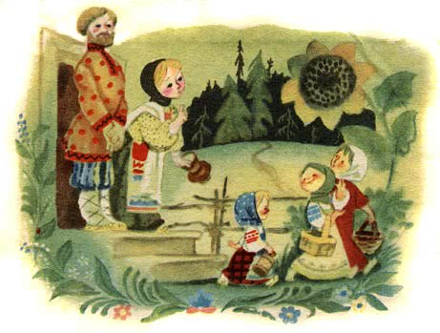  
—Мы её не потеряем!

Вот подружки и пошли в лес. Стали в лесу собирать грибы да ягоды и разбрелись в разные стороны. Разбрелись да и потеряли Нюрочку-девчурочку. Осталась она в лесу одна-одинёшенька и стала плакать.

А в это время шла мимо Баба Яга, костяная нога. Увидела она Нюрочку-девчурочку, схватила её и потащила в свою избушку на курьих ножках.

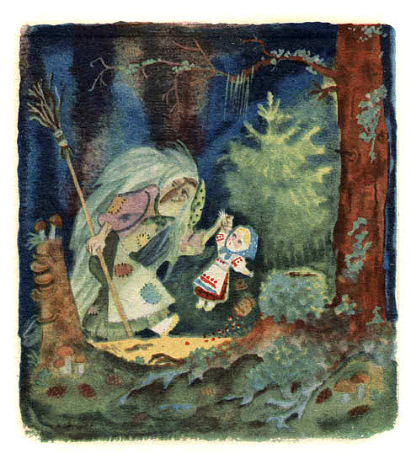

Притащила и говорит:  
—Будешь теперь на меня работать! Печку топи, дрова руби, воду носи, пряжу пряди, избу мети!

Стала Нюрочка-девчурочка жить у Бабы Яги. Баба Яга с утра до ночи работать её заставляла, досыта не кормила, ругала-бранила. Вот раз Баба Яга ушла из избушки, а Нюрочка-девчурочка сидит у окошка, пряжу прядёт, сама горько плачет.

Бегут мимо овцы:  
—Бе-бе-бе! О чём девочка так горько плачешь?  
—Как же мне, овечки, не плакать! Меня Баба Яга домой не пускает, досыта не кормит, бранит-ругает, целый день работать заставляет.

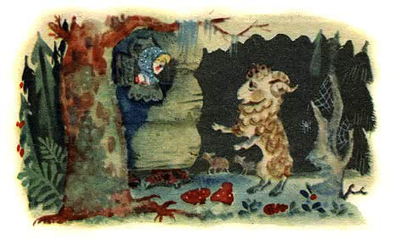

Баран говорит:  
—Садись на меня, я тебя домой увезу!

Села Нюрочка-девчурочка на барана – он и побежал, а овечки за ним. Вернулась Баба Яга в избушку, хватилась – нету Нюрочки-девчурочки!

Села она в ступу, пустилась в погоню. Пестом погоняет, помелом след заметает.

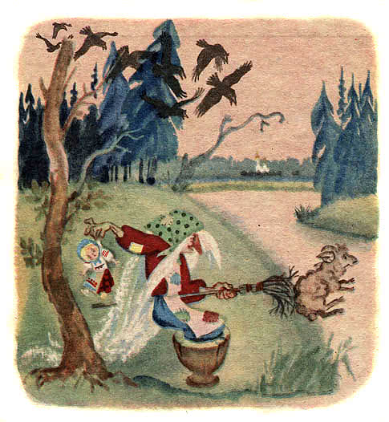

Догнала барана, отняла Нюрочку-девчурочку и притащила назад в свою избушку на курьих ножках. Опять заставила её работать с утра до ночи, опять стала ругать-бранить. Сидит раз Нюрочка-девчурочка на крыльце, прядёт пряжу да плачет.

Бегут мимо козы:  
—Ме-ме-ме! О чём, девочка, плачешь?  
—Как же мне козочки не плакать! Меня Баба Яга домой не пускает, бранит-ругает…

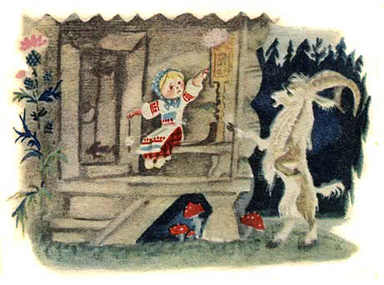

Козёл говорит:  
—Садись на меня, я тебя увезу от Бабы Яги!

Села Нюрочка-девчурочка на козла, он и побежал. Да не очень быстро бежал: Баба Яга его догнала, Нюрочку-девчурочку отняла и опять притащила в избушку. Как Баба Яга ушла, Нюрочка-девчурочка вышла на крылечко, села на ступеньки, сидит горюет.

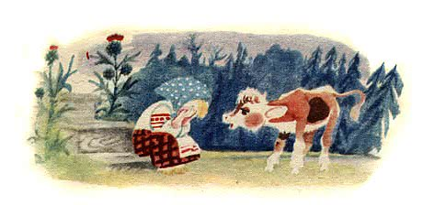Идёт мимо стадо коров да телят, а позади всех бычок – чёрный бочок, белые копытца.

Спрашивает он Нюрочку-девчурочку:  
—Му-му-му! О чём горюешь?  
—Как же мне, бычок – чёрный бочок, не горевать! Меня Баба Яга к себе утащила, домой не отпускает, бранит-ругает, без отдыха работать заставляет.  
—Садись на меня, я тебя домой увезу!  
—Где тебе, бычок – чёрный бочок! Меня баран увозил – не увёз, козёл увозил – не увёз, а ты и вовсе не увезёшь: не умеешь быстро бегать.  
—Баран не увёз, козёл не увёз, а я увезу, только держись крепче за мои рожки!

Вот Нюрочка-девчурочка уселась на бычка и ухватилась за его рожки! Бычок – чёрный бочок, белые копытца головой тряхнул, хвостиком махнул и побежал. А Баба Яга хватилась – Нюрочки-девчурочки опять нет!

Села Баба Яга в ступу, пестом погоняет, сама покрикивает:  
—Сейчас догоню! Сейчас схвачу! Домой притащу, никогда не отпущу!

Подлетела – того гляди, схватит…

А бычок-чёрный бочок скорее к грязному болотцу.

Только Баба Яга подлетела да из ступы выскочила, бычок и стал по болотцу задними ногами бить: забрызгал Бабу Ягу с ног до головы грязью, все глаза ей залепил.

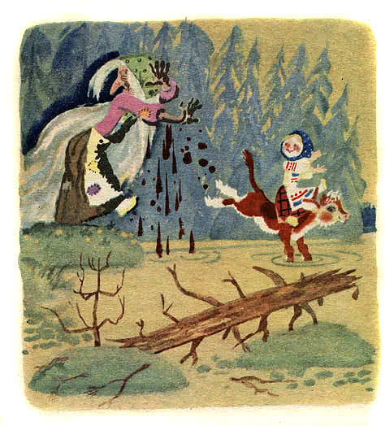

Пока Баба Яга глаза протирала да брови прочищала, бычок – чёрный бочок прибежал в деревню, постучал рожками в окошко и кричит:  
—Му-му! Выходите скорее: я вашу Нюрочку-девчурочку от Бабы Яги привёз!Вышли отец и мать, стали свою дочку обнимать, целовать, стали бычка благодарить:  
—Спасибо тебе бычок – чёрный бочок, белые копытца, острые рожки!

